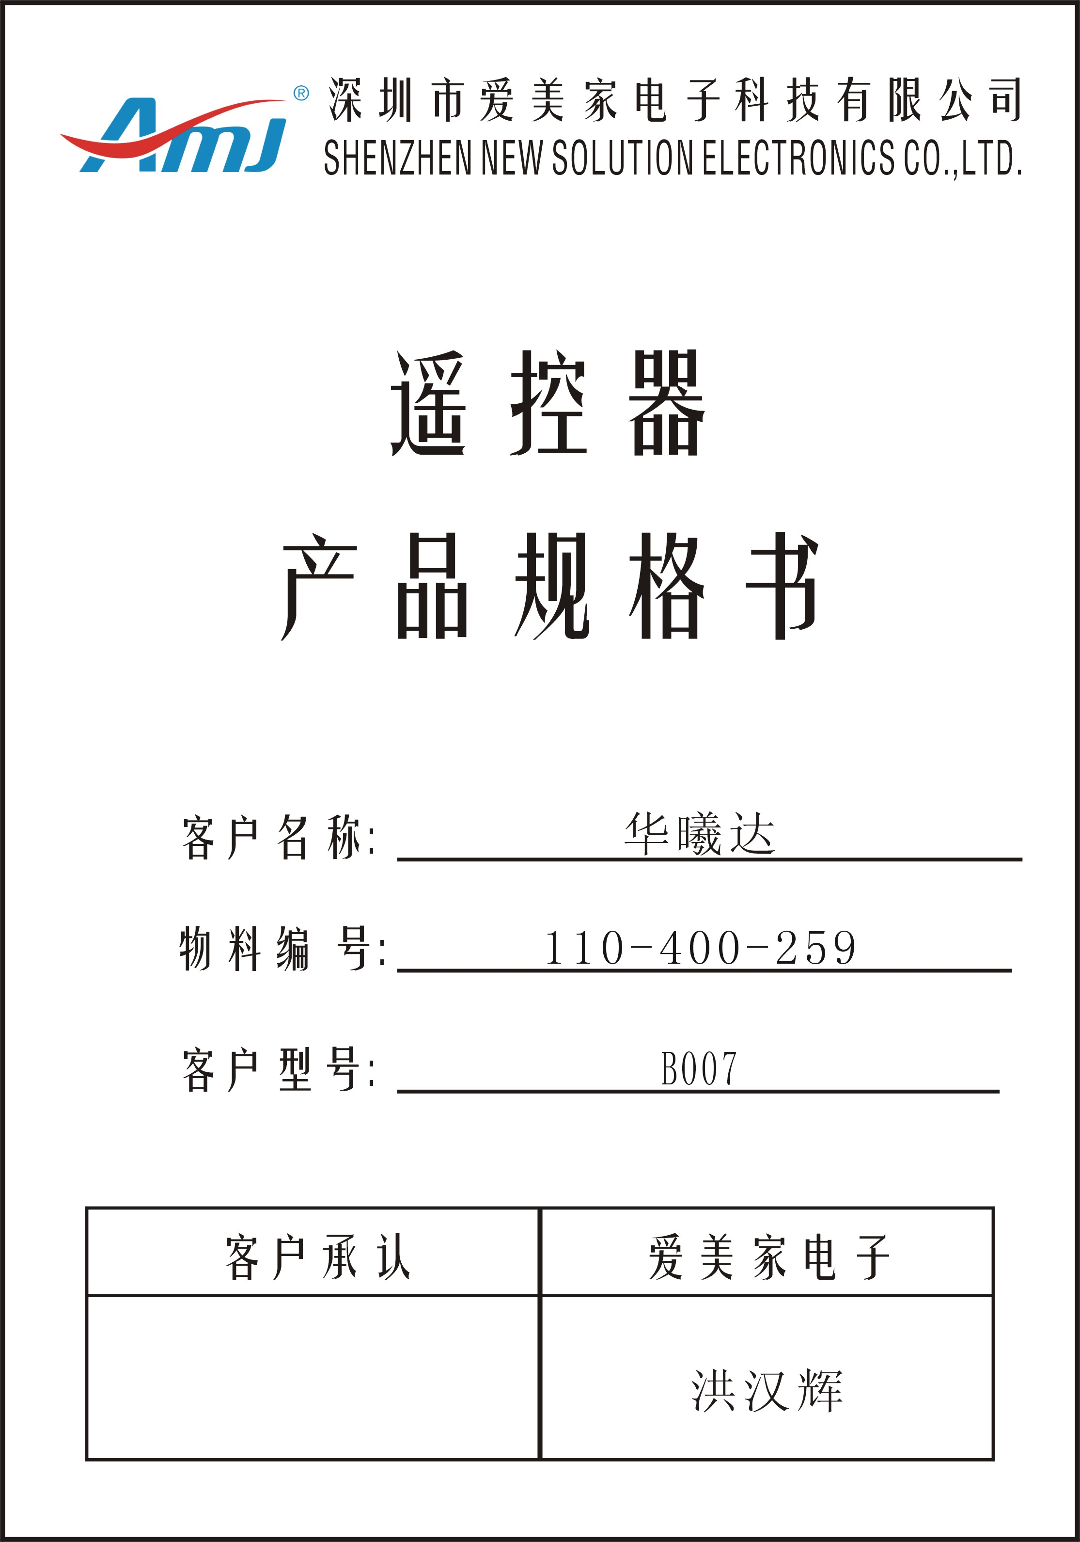

本规格书内含下列文件：

- 遥控器测试条件及参数
- 遥控器BOM
- 遥控器效果图
- 遥控器码值表
- PCB平面图
- 遥控器外观尺寸图
- 导电胶尺寸图
- 锅仔片尺寸图
- 弹簧尺寸图

本规格书批准：洪汉辉
日期：2017-5-17
深圳市爱美家电子科技有限公司

遥控器测试条件及参数
编号 | 项目 | 参数 | 备注
1 | 工作温度 | 0～50℃
2 | 相对湿度 | ﹤90%
3 | 大气压力 | 86～106Kpa
4 | 环境照度 | 自然光或荧光灯200±50LX
5 | 电路板材质 | FR4
6 | 外壳材质 | ABS
7 | 样品颜色 | 见遥控器效果图
8 | 使用电源 | AAA 1.5V*2
9 | 红外波长 | 940±50nm
10 | 载波频率 | 37.9±0.5KHZ
11 | 蓝牙载波频率 | 2400MHZ~2480MHZ
12 | 工作电流 | 2mA≤I1≤40mA
13 | 静态电流平均值 | I2≤5uA
14 | 工作电压范围 | 2.3V～3.6V
15 | 对机顶盒遥控距离 | L≥15M（全方位）
16 | 按键自由高度 | ≤1.5mm
17 | 按键作用后高度 | ≥0.5mm
18 | 按键作用力 | 1-2N
19 | 按键负荷寿命 | ≥30万次
20 | 自由跌落试验 | 从80cm高度,六面依次自由跌落在不小于3cm厚木地板上,跌一个循环
21 | 静电环境试验 | ±8KV
22 | 高温储存试验 | 60℃
23 | 低温储存试验 | -20℃

遥控器测试条件及参数

编号 | 项目 | 参数 | 备注
24 | 恒定湿热试验 | 40℃相对湿度90±2%
25 | 温度循环变化试验 | T（ºC）  60ºC  t(h)  -20ºC  3h 1h 3h 1h  一个循环
26 | 验收标准  MIL-STD-105E-LEVEL（II）  AQL | 重缺陷（A类）AQL=0.65  轻缺陷（C类）AQL=1.5
27 | 遥控器运输及储存条件 | 包装好的遥控器用一般交通工具运输，运输过程中应避免雨、雪直接侵袭或强烈冲击的振动。  遥控器应储存在环境温度为-20~+60⁰C，相对湿度不大于80%，周围没有强磁场、腐蚀物质和其它有害气体的库房中，储存期为一年。超过一年的产品经重新检验合格后，方可进入流通领域。

遥控器BOM
型号:华曦达-B007-蓝牙-L/151029
PCBA元件清单
序号 | 元件名称 | 型号/规格 |  |  | 标称值 |  | 封装/  外型 | 单位  用量 | 装配  位置
1 | PCB | PCB151029-(HXD-B007)A |  |  | 板材FR-4 |  |  | 1
2 | IC | TLSR8267F512ET48 |  |  |  |  | QFN48_7mm x 7mm_PAD | 1 | U1
3 | IC | NSE13033T |  |  |  |  | SOP-16 | 1 | U3
4 | IC |  |  |  | HE24C08 |  | SO-8 | 1 | U2
5 | 晶振 | 12MHz  ( Fundamental,12pF,15 FT/10 FS,30ohm) |  |  |  |  | 3.20mm x 2.50mm | 1 | X1
6 | 锅仔片 | RCH151029 |  |  |  |  |  | 1
7 | 发射管 | IR501 |  |  |  |  |  | 1 | IR
8 | 电解电容 | CD11(SC) |  |  |  | 47UF±20%/10V | 引线 | 1 | E1
9 | 贴片电感 | 2.2nH Chip Inductor(Multilayer),High Frequency Ceramic,+/-0.3nH,300mA,130mohm,Qmin=8 |  |  |  |  | 0402 | 1 | L1
10 | SMT电阻 |  | 10KΩ±5% |  |  |  | 0402 | 1 | R7
11 | SMT电阻 |  | 1KΩ±5% |  |  |  | 0402 | 1 | R4
12 | SMT电阻 |  | 0Ω±5% |  |  |  | 0402 | 3 | R14 R15 R16
13 | SMT电阻 |  | 1MΩ±5% |  |  |  | 0402 | 1 | R12
14 | SMT电阻 |  | 2MΩ±5% |  |  |  | 0402 | 1 | R11
15 | SMT电阻 |  | 0Ω±5% |  |  |  | 0603 | 1 | R13
16 | SMT电阻 |  | 100KΩ±5% |  |  |  | 0402 | 1 | R3
17 | 贴片电容 | 1uF  CAP,MLCC,X7R,10/100,16V |  |  |  |  | 0402 | 7 | C2 C8 C12 C15 C14 C18 C17
18 | 贴片电容 | 0.1uF  CAP,MLCC,X7R,10/100,10V |  |  |  |  | 0402 | 2 | C19 C22
19 | 贴片电容 | 1.5PF±5%/50V |  |  |  |  | 0402 | 1 | C6
20 | 磁珠 | 120ohm  Chip Ferrite Bead,For Power And Signal Lines,680mA,DCR max=130mohm |  |  |  |  | 0603 | 1 | .B1
21 | 发光管 |  |  | 白发红 |  |  | 0603 | 1 | D3
22 | 发光管 |  |  | 白发蓝 |  |  | 0603 | 1 | D2
23 | 电池弹簧 | RCH151029+ |  |  |  |  |  | 1
24 | 电池弹簧 | RCH151029- |  |  |  |  |  | 1
25 | 电池弹簧 | RCH151029± |  |  |  |  |  | 1

遥控器BOM

型号:华曦达-B007-蓝牙-L/151029
序号 | 名称 | 型号/规格 | 备注
1 | 面壳 | PLSM15102901D00043/(HXD-B007-LY)A | 注黑色，喷橡胶油
2 | 底壳 | PLSD15102901B00043 | 注黑色，喷橡胶油
3 | 电池门 | PLSG15102901B00043 | 注黑色，喷橡胶油
4 | 导电胶 | RUB151029-(LJWL-L)A
5 | 按键  原红色电源键 | PLSA15102901D00001+UV/(FKJ)A | 注黑色,喷UV油
6 | 按键  原蓝色电源键 | PLSA15102901D00001+UV/(DYJ-HS)A | 注黑色,喷UV油
7 | 按键 黑色键1 | PLSA15102901D00001+UV/(HXD-B007-LY)A | 注黑色,喷UV油
8 | 按键 黑色键2 | PLSA15102901D00001+UV/(HXD-FXJ-OKJ)A | 注黑色,喷UV油
9 | 红镜 | PLSC15102905A00034 | 注明红色
10 | 日期贴纸 | LABEL-(AMJ-GDRQTZ)H | 贴于电池槽右侧  尺寸：25X5.6mm
11 | 内包装 | 绿色丝印透明环保胶袋 | 封口
12 | 外包装 | 外箱、垫板、刀卡
出货成品物料清单

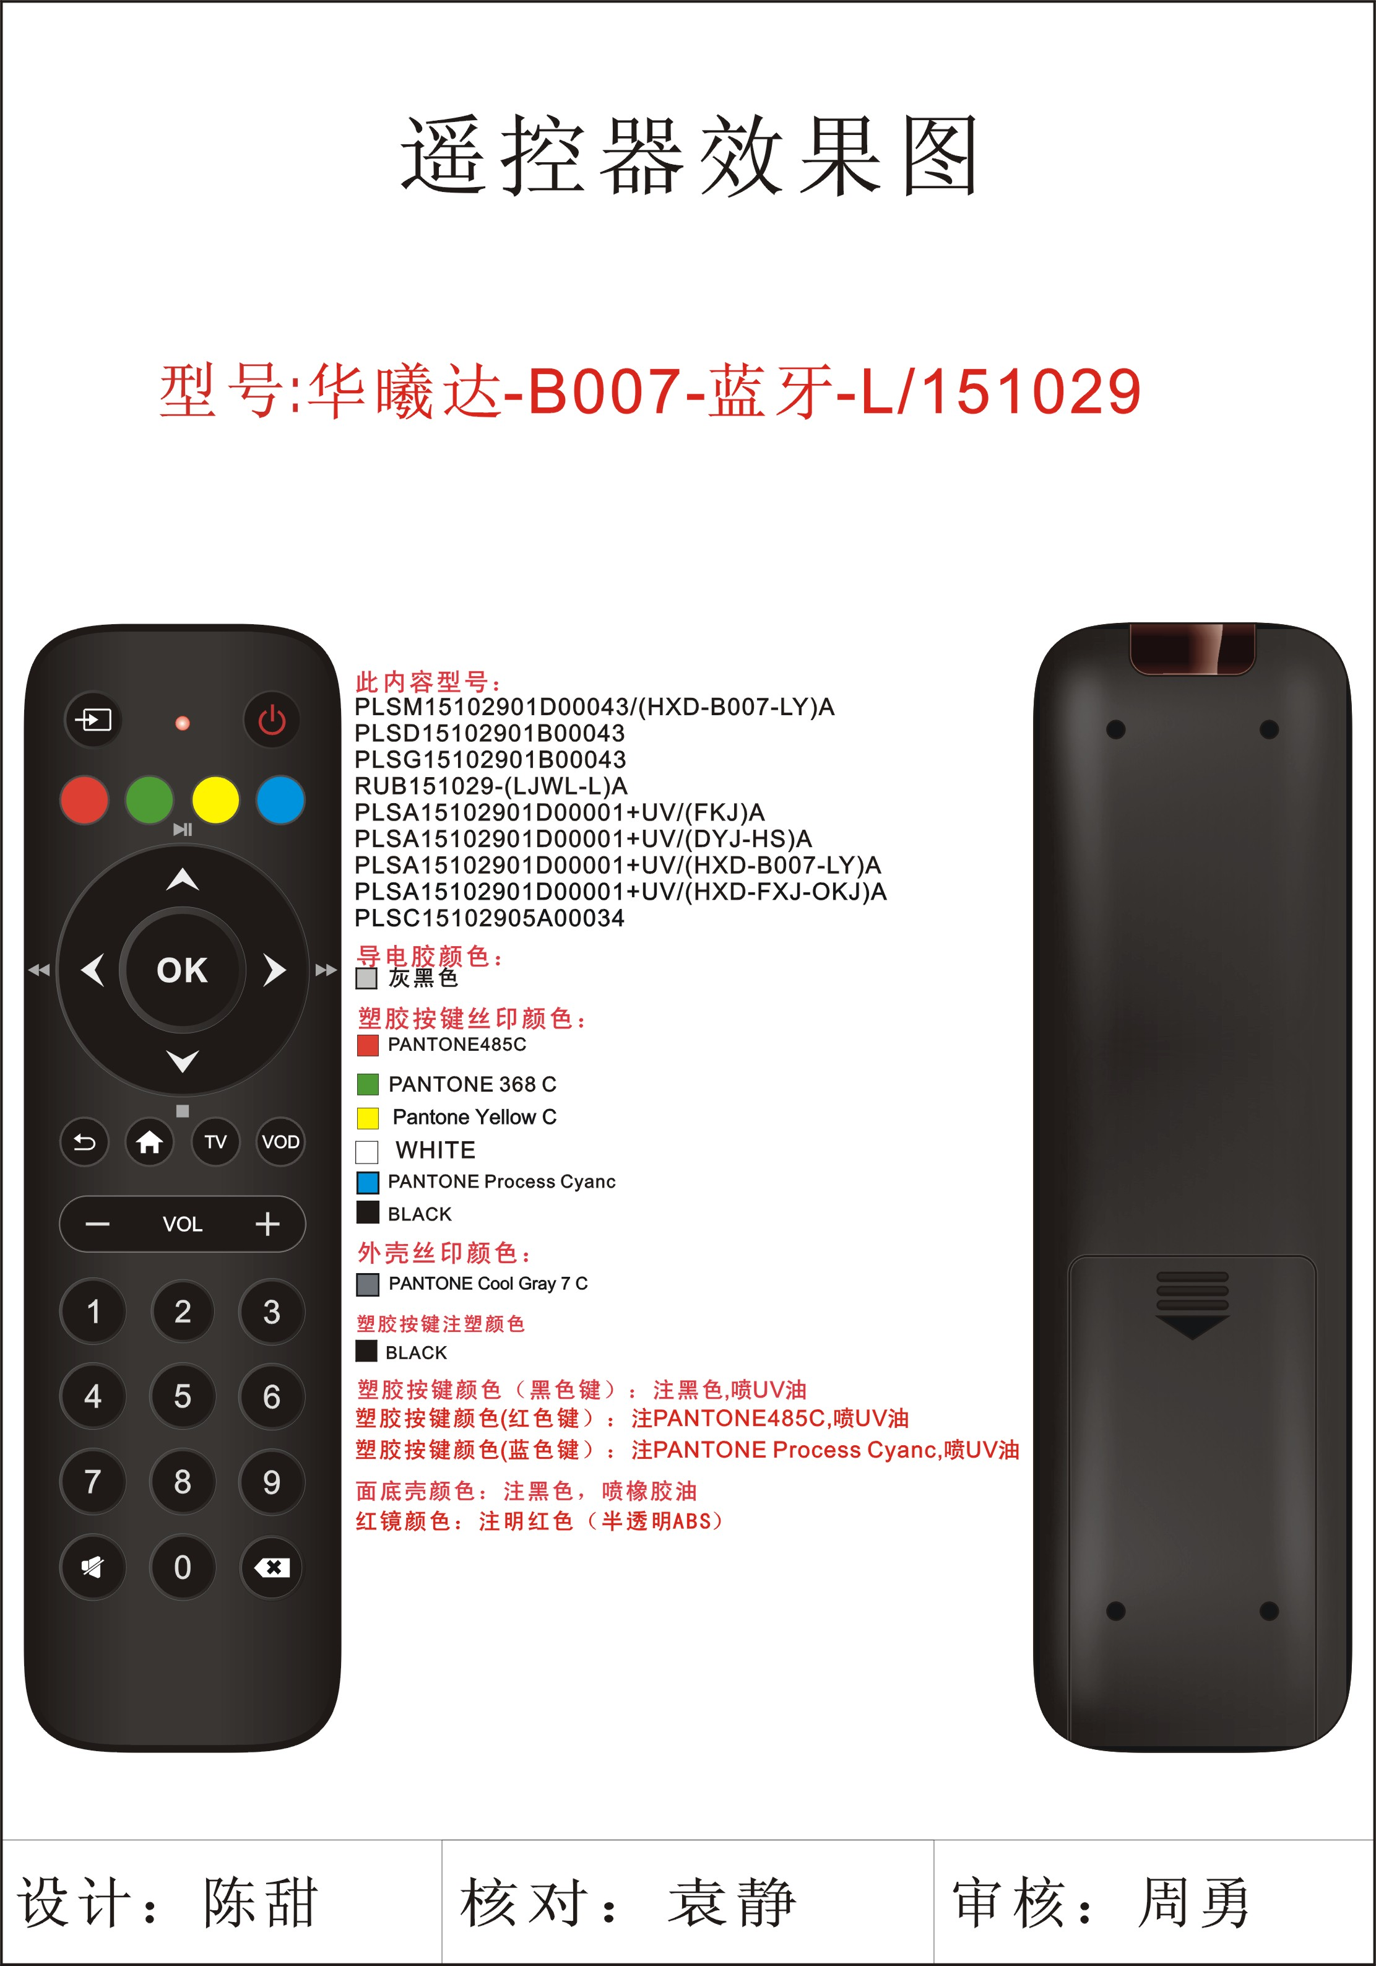
遥控器码值表
